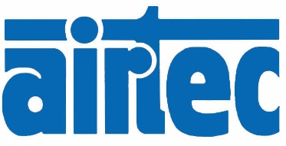
Presseinformation

AIRTEC: Pneumatik-Innovationen auf der Motek 2021

Kronberg – Nach fast zwei Jahren Corona-bedingt abgesagter Präsenzveranstaltungen ist AIRTEC vom 05. bis 08.10. wieder live mit eigenem Messestand auf der Motek in Stuttgart zu erleben. Der Pneumatik-Spezialist zeigt in Halle 1, Stand 1408 einen Querschnitt seines breitgefächerten Produktprogramms an Pneumatik-Ventilen und -Zylindern, Ventilterminals, kolbenstangenlosen Pneumatik-Zylindern und pneumatischen Antrieben. Als Messeneuheiten vorgestellt werden u.a. geführte, doppeltwirkende Kolbenstangenzylinder der Baureihe LXA mit Endlagendämpfung und Positionserkennung. Ebenfalls neu sind die kompakten, doppeltwirkenden Kolbenstangenzylinder des Typs DZY mit kombinierter Linear- und Schwenkbewegung der Kolbenstange für simultane Einlege- und Spannvorgänge. Auch das umfangreiche Angebot an Ventileinheiten wurde um neue Produktreihen erweitert. Hierzu zählen elektrisch betätigte NAMUR-Tieftemperaturventile der AIRTEC premium line in 2/3- und 5/2-Wege-Ausführung für den Einsatz bei Umgebungstemperaturen bis -50 °C sowie pneumatisch entsperrbare Rückschlagventile zur platzsparenden Montage am Antrieb. Mit der Baureihe 86-MR präsentiert AIRTEC ein neues Ventil-Terminal mit Multipolanschluss zur Bestückung mit bis zu 14 Ventilstationen in unterschiedlichen 5/3- und 5/2-Wege-Varianten. Die für besonders kostensensitive Anwendungen entwickelte basic line wird um einen neuen Druckbooster ergänzt. Mit diesem Doppelkolbenverdichter lässt sich der anliegende Luftdruck am Ausgang temporär um den Faktor 1,8 verstärken. Als weiteres Highlight zeigt AIRTEC eine Auswahl seiner Solutions in Motion, die als kundespezifisch entwickelte Lösungen für Applikationen im Maschinen-, Anlagen- und Fahrzeugbau, der Chemie-, Textil- und Papierindustrie sowie der Holzverarbeitung realisiert wurden. Am AIRTEC-Stand freut sich ein qualifiziertes Expertenteam auf interessante Gespräche und den fachlichen Austausch vor Ort.

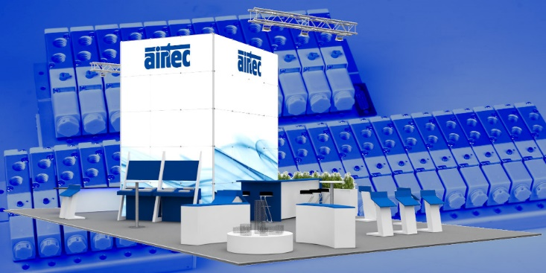
Bild: Auf der Motek 2021 stellt AIRTEC am Messestand 1/1408 eine Auswahl seines großen Angebots und Neuentwicklungen in der pneumatischen Ventil- und Steuerungstechnik vor

Bilder: | 2021_airtec-messestand_2000px.jpg | Zeichen: | 1.909
Dateiname: | 202109015_pm_motek_21.docx | Datum: | 17.09.2021

Unternehmenshintergrund

Die AIRTEC Pneumatic GmbH entwickelt, produziert und vertreibt seit mehr als 40 Jahren innovative Pneumatik-Komponenten. Das Produktportfolio umfasst ein umfangreiches Pneumatikprogramm mit verschiedenen Ventil- und Zylinderbaureihen, einschließlich Terminals mit Multipol- und Bustechnik, Vakuumtechnik sowie explosionsgeschützte Komponenten und Bohrvorschubeinheiten. Daneben bietet AIRTEC auch auf individuelle Anwendungen zugeschnittene Sonderlösungen. Zum Kundenkreis des mittelständischen Unternehmens zählen Hersteller aus den unterschiedlichsten Branchen, von der Freizeitindustrie bis zur Roboter- und Raumfahrttechnik. In Deutschland sind an den beiden Standorten Kronberg und Reutlingen insgesamt 180 Mitarbeiter beschäftigt. Ein internationales Vertriebs- und Servicenetz sorgt für die zuverlässige Betreuung der Kunden.

Kontakt:  AIRTEC Pneumatic GmbH  Abteilung Verkauf  Westerbachstraße 7  61476 Kronberg  Tel.: 0 61 73 / 95 62-0  Fax: 0 61 73 / 95 62-49  E-Mail: info@airtec.de  Internet: http://www.airtec.de |  | gii die Presse-Agentur GmbH  Immanuelkirchstraße 12  10405 Berlin  Tel.: 0 30 / 53 89 65-0  E-Mail: info@gii.de  Internet: www.gii.de

